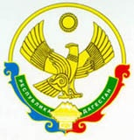
министерство ОБРАЗОВАНИЯ и НАУКИ РЕСПУБЛИКИ ДАГЕСТАН
Государственное казённое общеобразовательное учреждение Республики Дагестан «Индиранская средняя общеобразовательная школа Ахвахского района»
368075 Республика Дагестан, Ахвахский район с. Индиран htt:// https://indir.dagestanschool.ru т.89289616204 indiranhkola@mail.ru
Исх. № ________ от ___ ____________ 202__г.

График питания обучающихся 1-4 классов
ГКОУ РД «Индиранская СОШ Ахваского района»
На 2020-2021 год.

№ | Время | Классы | Количество детей | Вместимость
1 поток | 10 - 00 | 1-4 | 20 | 35

Директор ______________ Магомедов М.Р.
С приказом ознакомлены

